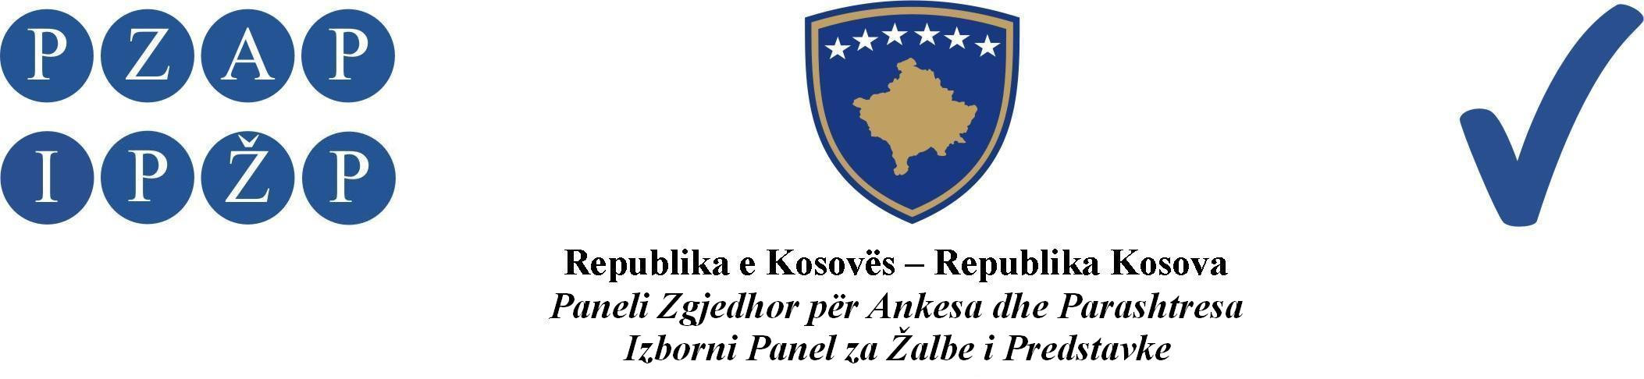

A br. 1273/2013

Izborni Panel za Žalbe i Predstavke (IPŽP) je, na panelu u sastavu od sudija: Muharrem Shala predsedavajući, Xhevdet Abazi i Rafet Haxhaj članovi, odlučujući u vezi sa žalbom političkog subjekta G.I Srpska, ogranak u Gračanici, podnetom protiv Centralne Izborne Komisije (CIK), zbog manipulacije sa glasovima, na Lokalnim Izborima, na sednici panela održanoj 10.12.2013, doneo ovu:

ODLUKU

Odbacuje se kao nedozvoljena žalba političkog subjekta G.I.Srpska, ogranka u Gračanici.

Obrazloženje

IPŽP je primio jednu žalbu dana 09.12.2013 od političkog subjekta G.I.Srpska, gde se tvrdi da je odlukom CIK-a birački centar pod brojem 3603D u Pasjanu, u osnovnoj Školi “Miladin Popović” za drugi krug lokalnih izbora premešten u zgradu opštine, tačnije u Dom Kulture. U ovom biračkom centru bilo je incidenata tokom drugog kruga lokalnih izbora gde su polomljene glasačke kutije i zbog toga je CIK donela odluku za ponavljanje glasanja u ovom biračkom centru, podnosilac žalbe zahteva da CIK vrati birački centar u Pasjanu u zgradu osnovne škole “Miladin Popović” i na taj način bi se sprečili budući incidenti.

IPŽP je nakon razmatranja dozvoljenosti žalbe našao da je:

žalba nedozvoljena.

IPŽP je konstatovao iz predmetnih spisa da žalbene tvrdnje političkog subjekta G.I.Srpska nisu u nadležnosti IPŽP-a, pošto je CIK odgovorni organ za administraciju izbora i za određivanje lokacija gde će se glasanje (izbori) održati, kako se predviđa članom 83 paragraf 1 i 4 ZOI-a. Štaviše, IPŽP odlučuje u odnosu na odluke CIK-a, na osnovu člana 122 paragraf 1 tačka a, b, c, d, e, i f, iz ovoga proizilazi da žalbene tvrdnje nisu u suprotnosti sa gore spomenutim zakonskim odredbama čime se podrazumeva da to nije u nadležnosti IPŽP-a da odlučuje u vezi sa ovim pitanjem. Prema tome, u smislu člana 4.2 Pravila i Procedura IPŽP-a i člana 118 paragraf 1 ZOI-a, odlučeno je kao u dispozitivu ove odluke.

Izborni Panel za Žalbe i Predstavke
Abr. 1273/2013 datuma 10.12.2013.

Predsedavajući Panela
Muharrem Shala
________________

Pravni Savet:
Protiv ove odluke može se uložiti žalba Vrhovnom Sudu Kosova u roku od 24 časa od trenutka preuzimanja odluke od IPŽP-a.

